28.奇妙的克隆
学习目标
1.通读课文,能复述克隆技术的基本原理及它的发展历程。
2.学习本文运用下定义、引用、举例子、列数字等说明方法。
3.认识到科学技术的迅猛发展,培养严谨求学的科学态度和勇于创新的科学精神。
●重点:
1.学习本文把艰深的科学道理深入浅出地阐释清楚的说明方法。
2.体会本文采用逻辑顺序展开说明的好处。
预习导学
1.下面是某同学制作的知识卡片,请你帮着补充完整。
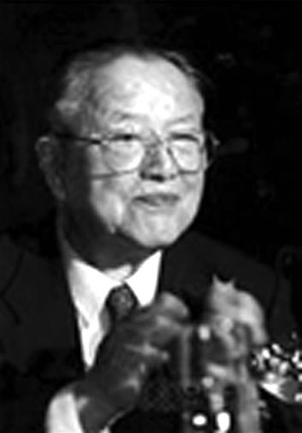
谈家桢(1909—2008),浙江宁波人, 国际遗传 学家,中国现代遗传学奠基人,杰出的科学家和教育家。1946年在亚洲异色瓢虫发现色斑嵌镶显性遗传现象,受到国际遗传学界重视。他为遗传学研究培养了大批优秀人才,建立了中国第一个遗传学专业,创建了第一个遗传学研究所,组建了第一个生命科学院。

2.给下列加点字注音。
繁衍(yǎn) 脊椎(jǐ) 蟾蜍(chán)(chú)
性腺(xiàn) 分泌(mì) 濒临(bīn)
拓展:下列生字有哪些形近字,请你列出并组词。
濒: 频 频率 颦 颦眉 泌: 沁 沁人心脾
蟾: 瞻 瞻仰 檐 屋檐 栖: 牺 牺牲 洒 洒脱
3.解释下列词语的意思。
繁衍: 逐渐增多或增广 夭亡: 短命,未成年而死
开辟: 创立 相安无事: 指彼此相处没有什么争执或冲突,还过得去
4.朗读课文,根据下面图示填空。
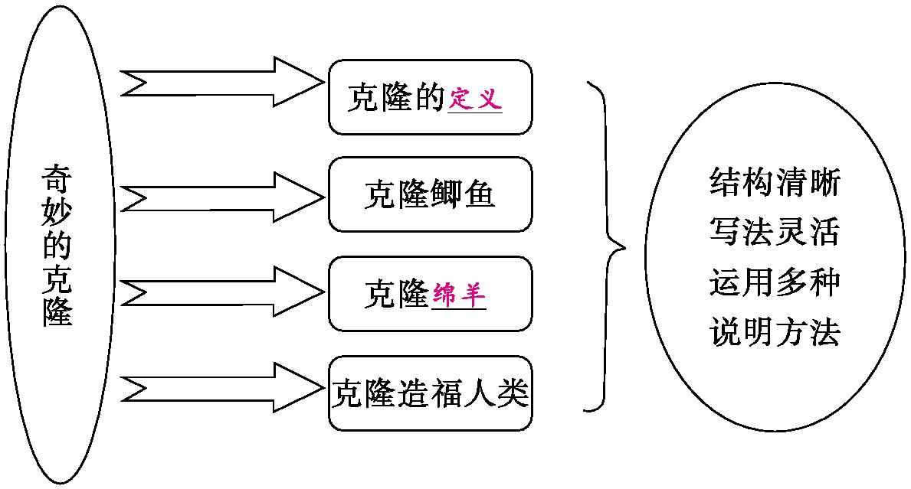

合作探究
问题一:阅读文章,整体感知。
1.请根据文章内容,说说什么是克隆。
示例:克隆是无性繁殖的新兴生物技术。
2.同学们,你们知道在我们身边有哪些动、植物先天具有自我克隆的本领吗?
示例:许多仙人掌常不开花不结实,很难获得种子,所以常用扦插、嫁接、分株等无性繁殖;土豆、桂花、富贵竹插枝即活;各种蔬菜、果树的嫁接;水螅除夏末和秋末外通常进行无性生殖即身体长出芽体。

3.“多利”羊的诞生,为什么在全世界引起轰动?
示例:(1)它标志着克隆研究取得新的进展和重大突破,而且,“这个结果证明:动物体中执行特殊功能、具有特定形态的所谓高度分化的细胞与受精卵一样具有发育成完整个体的潜在能力。也就是说,动物细胞与植物细胞一样,也具有全能性”。
(2)能引起人们对克隆问题的冷峻思考。它既可能是人类的福音,也可能成为人类的凶兆,也就是说,它既可以为人类造福,也可能给人类造成危害。
教学建议:设计此题主要是帮助学生整体把握课文。在此基础上,了解事理说明文的说明顺序和说明方法。

问题二:课文为了说明清楚克隆,使用了四个小标题,说说这有什么作用。
示例:课文使用四个小标题,使全文内容层次分明、条理清晰。本文介绍的内容深奥复杂,在选材上不可能面面俱到地将所有的知识都加以列举,运用小标题的形式就可以精心选取克隆研究中的几个重要支撑点,使知识重点突出,全文结构完整统一。

问题三:本文综合运用了多种说明方法,深入浅出地阐释了克隆这样艰深的科学,你能举例说说本文的说明方法吗?
示例:作者为了说明克隆的含义,运用了举例子、作诠释、引用三种说明方法。
举例子——选取植物、动物界中人们比较熟悉的例子,把深奥的科学知识讲得简明易懂。
作诠释——对“克隆”一词进行溯源并进行解释。
引用——用《西游记》中孙悟空拔一把猴毛变出一大群猴子的故事,生动形象地解释了克隆是怎么回事。

问题四:2002年12月28日,世界上第一个克隆人降生的消息传遍全世界,尽管其真实性还有待核实,但众多的科技人员、伦理学专家和广大市民仍对此表现出极大关注,那么你是如何看待克隆人的呢?说说你的看法吧。
学法指导:关于这一问题可以展开讨论,不求有统一的答案;还可以结合本单元的“综合性学习”──“关于克隆的争议”的内容来开展语文活动。
反对:我们知道自然人正常降生后,一般是其父母作为合法监护人。作为克隆人,谁是他们的父母呢?他们只是研究者的一个“研究成果”。克隆人降生后就是一个彻底的孤儿了。谁来看护他,谁来教育他,他又如何能被塑造成一个有利于社会的人呢?克隆人到这个世上从来就是一个牺牲品、实验品。
支持:可以解决很多的负面问题,“克隆人”技术能使千千万万不孕患者实现做父母的愿望,能使那些痛失骨肉的亲人重温天伦之乐,能为许许多多不治之症找到新的治疗方案,能创造巨大的物质财富和社会效益。

